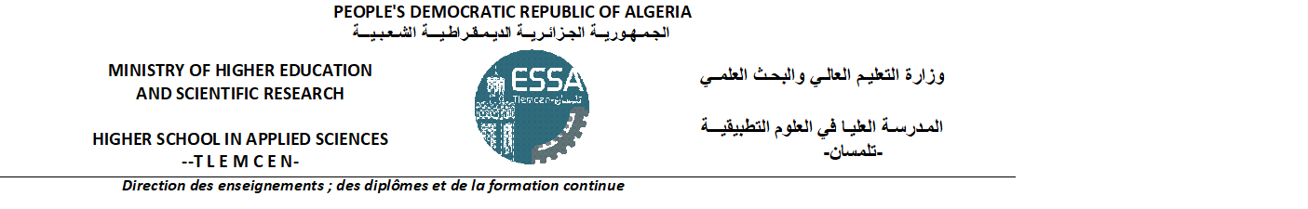
PLANNING DES EXAMENS DU SECOND CYCLE
Premier semestre-2021/2022
5èmeannée (Filière : Génie Industriel Option : Management industriel et logistique)-
VAGUE 01 : DU 29-01 AU 03-02-2022

Jours  Horaire | Dimanche  30/01/2022 | Lundi  31/01/2022 | Mardi  01/02/2022 | Mercredi  02/02/2022 | Jeudi  03/02/2022 | Samedi  05/02/2022
8^{h}30-10^{h}00 | Entreprenariat  W.TABET | Logique de transport et de distribution  K.MEKAMECHA | Analyse de données  I.NEDJAR | Propriété intellectuelle  N.KLOUCHE | Nouvelles tendances en recherche  (Formation Master)  S.M.KHEFIF | Innovations et chalenges dans l’industrie et la logistique  (Formation Master)  F.BELKAID
10^{h}30-12^{h}00 | Introduction aux métaheuristiques  F.MALIKI | Sureté de fonctionnement  A.HADRI | Méthodes IA  Z.BELMEKKI | Gestion de la qualité  A.ZEKRI | Facilities Design  (Formation Master)  A.OUHOUD
Salle | Salle 09 | Salle 09 | Salle 09 | Salle 09 | Salle 09 | Salle 09

